

Governo do Estado de São Paulo

LEONARDO DA GRAÇA MORAES¹
NYCOLLAS FERITTO DIAS²
PABLO HENRRIQUE PINHEIRO DE CARVALHO³
RYAN VICENTIN LUCAS⁴
VINICIUS KUM⁵

PROGRAMAÇÃO ABAP PARA SISTEMA SAP:
Como utilizar a programação ABAP para programas SAP

CAMPO LIMPO PAULISTA
2023
LEONARDO DA GRAÇA MORAES¹
NYCOLLAS FERITTO DIAS²
PABLO HENRRIQUE PINHEIRO DE CARVALHO³
RYAN VICENTIN LUCAS⁴
VINICIUS KUM⁵

PROGRAMAÇÃO ABAP PARA SISTEMA SAP:
Como utilizar a programação ABAP para mexer com o sistema SAP

Trabalho de conclusão de curso feito durante o curso de programação ABAP para sistema SAP com o objetivo de apresentar os conhecimentos adquiridos durante as aulas e os “horizontes abertos” dentro do mundo de trabalho.

Orientador: Daniel Henrique Gaspar.

CAMPO LIMPO PAULISTA
2023
Sumário
Sumário 1
Agradecimentos. 3
Resumo 3
Palavras-chave: 4
Abstract 4
Keywords: 4
Tema delimitado: 4
Problema de pesquisa: 5
Objetivos gerais: 5
Objetivos específicos: 6
Metodologia: 6
O Que é o Sistema SAP? 7
História do Sistema SAP 11
História ABAP 13
A Importância do SAP no Mercado 14
Empresas Que Usam SAP 16
Pesquisa de campo sobre o sistema SAP 18
Comentários do publico sobre o sistema SAP 21
Qual a idéia para criação de uma aplicação PHP-SAP. 27
Por que criar esta aplicação? 27
Elementos usados na criação da aplicação: 28
Como o programa funciona (passo a passo). 30
Quem somos, onde esta disponibilizado o projeto e um pouco da história de criação do mesmo. 31
Conclusão 32
REFERÊNCIAS 33

Agradecimentos.

A Escola Técnica Estadual de Campo Limpo Paulista “abriu, abre e abrirá” vastos horizontes para muitos jovens que em sua instituição são ensinados, através de bons professores, uma estrutura limpa e organizada e boa diretoria, a “ETECAMP” provem, diversas oportunidades para carreiras e grandes sonhos da área de tecnologia, administração, engenharia, alimentação e outras diversas não viáveis para citar.
Todos presentes neste trabalho de conclusão de curso, agradecem, grandemente, os professores, diretores e colegas que durante o tempo de ensino deram, o melhor de si para repassar conhecimento de forma solida e construtiva.
Também agradecemos a Deus pela oportunidade de mais um dia caminhar sobre a terra e contribuir para o futuro da humanidade, através de pesquisas e descobertas que podem assim, contribuir para um futuro mais desenvolvido, inclusivo e humanitário.
Agradecemos aos pais, que incentivam seus filhos a voarem por vastos mundos e aprendizados, dando oportunidade para que seja possível, o crescimento expressivo na carreira e na vida, dando as pedras em que seus filhos, poderão com segurança e certeza pisar.
Um muito obrigado a empresa Meusdados.org, por empreender nos jovens da área de tecnologia, disponibilizar bons professores, infra-estrutura de ponta, e apoio aos alunos que dela utilizam, mantendo sua qualidade e comprometimento, como, assim foi, apresentado no começo deste curso.
Por ultimo e não menos importante, agradecemos ao nosso país Brasil e ao Estado de São Paulo, por disponibilizar infra-estrutura, materiais e professores, que por meio de dedicação e esforço, permitem a continuação desta pesquisa e deste sonho de contribuir com nossa área.

Resumo
Este artigo tem o objetivo de conferir um trabalho que mostre tudo o que compreendemos e tudo que foi adquirido durante o curso e como podemos aplicar, mostrando sua história, criadores, objetivos, sintaxe de programação e meios para se aprender.
Através de uma pesquisa de campo faremos uma amostra de dados sobre como o sistema SAP esta presente em nosso dia a dia e em praticamente todas as grandes empresas que cercam nossos arredores, utilizam o mesmo.
Também será feito um sumário com todos os comandos que nós aprendemos durante o curso, para que sirva como um “dicionário” para as pessoas queiram aprender o básico sobre o sistema e seu funcionamento, quanto programação do mesmo, sendo assim, este material, será disponibilizado, pelo “GitHub”, como um projeto para se estudar o sistema SAP e sua programação.
A apresentação deste projeto será feita em dezembro do ano de 2023, e se possível, será gravada, logo após, iremos disponibilizar, o material de apresentação, no mesmo repositório do artigo cientifico.
Ainda, se possível, iremos criar uma programação de um “aplicativo” dentro do “SAP GUI” para automatizar a tarefa de uma das empresas que iremos entrevistar.

Palavras-chave:
SAP, ABAP, ERP, Grandes Empresas e SAP GUI.

Abstract
This article aims to present a work that shows everything we understand and everything that was acquired during the course and how we can apply it, showing its history, creators, objectives, programming syntax and ways to learn.
Through field research, we will sample data on how the SAP system is present in our daily lives and in practically all large companies that surround us, use it.
A summary will also be made with all the commands we learned during the course, so that it serves as a “dictionary” for people who want to learn the basics about the system and its operation, as well as its programming, therefore, this material will be made available by “GitHub” as a project to study the SAP system and its programming.
The presentation of this project will be made in December 2023, and if possible, it will be recorded, shortly after, we will make the presentation material available in the same repository as the scientific article.
Furthermore, if possible, we will create programming for an “application” within the “SAP GUI” to automate the task of one of the companies we will interview.
Keywords:
SAP, ABAP, ERP, corporate grids and SAP GUI.

Tema delimitado:

Esta pesquisa está focada em um estudo teórico e aplicação prática do curso referente à programação ABAP para o sistema SAP, utilizando por intermédio, a interface “SAP GUI”.
Também na criação de um material de apoio para aqueles que queiram, por meio deste, aprender, ou melhorar suas técnicas de programação do sistema SAP utilizando a linguagem ABAP.

Problema de pesquisa:

Ler artigos científicos e trabalhos de concussão de curso é uma boa alternativa para se manter atualizado na área de tecnologia.
Além disso, os trabalhos citados acima, comumente propõem desenvolvimentos futuros que podem ser bons insights para novos desenvolvimentos e sistemas.
Será que nosso material terá o mesmo proposito e serventia a aqueles que queiram programar o sistema ABAP?
Muitas empresas de grande porte que cercam nossos arredores pela cidade têm grandes sistemas para que tudo ocorra de maneira conclusiva e correta.
O sistema SAP está presente, realmente, em mais empresas do que podemos imaginar?
Ao analisarmos o mercado de trabalho atual, percebemos que muitos programadores estão desempregados mesmo com tantas propostas vazias em empresas, isso se deve ao fato de que a maioria é um tipo de “faz tudo e não faz nada corretamente”.
Na área de programação ABAP e sistema SAP é a mesma questão?

Objetivos gerais:

Dentre os diversos tópicos abordados neste trabalho, busca-se a criação de um material de estudos para disponibilização no GitHub, sanando algumas duvidas frequentes em nosso meio.

Objetivos específicos:

Dentre os objetivos específicos deste trabalho, busca-se a pesquisa de fóruns e disponibilização do link para eles, os mesmos que possam completar o que não estiver escrito neste trabalho.
E também, retirar duvidas sobre as empresas utilizadoras, disponibilizando um material de como o SAP é usado e conhecido pelas empresas, o que diz também a sua reputação.
Tirar duvidas sobre programadores, como é a área e se a área está saturada ou está com falta de profissionais.
Se possível, também, iremos por meio de estudos com a empresa proporcionadora deste curso que estamos estudando, mostrar um pouco de sua história e contar um pouco de como é a prática para convencer as empresas de comprar seu produto SAP.

Metodologia:

O sistema SAP é um sistema programado por meio da linguagem ABAP, linguagem que tem pouco material e é pouco conhecida, por meio deste artigo, buscamos disponibilizar um bom material de estudos, sua história, sanar perguntas sobre os programadores e empresas que utilizam e disponibilizar o contato de uma boa empresa que oferece esse serviço.
Para escrever este material, iremos utilizar de apoio, pesquisas pelo google e outros navegadores em fóruns e outros artigos, que serão citados, materiais coletados em pesquisas e entrevistas de campos, realizadas durante a confecção do artigo e também as anotações que compartilhadas durante as aulas do curso de sistema SAP e programação ABAP.
Temos como objetivo, disponibilizar um material completo e bem explicado, desta forma, justifica-se a escolha de como iremos coletar dados para o mesmo, assim, esses dados e como serão coletados, desde que criados estes métodos, já tem o objetivo de sanar duvidas e criar matérias de apoio aos programadores.
O Que é o Sistema SAP?

A SAP é um dos líderes mundiais de desenvolvimento de softwares para gerenciamento de processos de negócios, criando soluções que facilitam o processamento efetivo de dados e o fluxo de informações entre as organizações.
SAP é uma sigla que deriva da expressão alemã “Systeme, Anwendungen und Produkte in der Datenverarbeitung”, que pode ser traduzida para o português como “Sistemas, Aplicativos e Produtos para Processamento de Dados”. Trata-se de um software de gestão empresarial do tipo ERP (“Enterprise Resource Planning” ou no português, “Planejamento dos Recursos da Empresa”) desenvolvido pela empresa SAP SE (nome atual), que foi fundada em 1972. Este sistema foi elaborado com a finalidade de integrar todos os departamentos e processos de organização de uma empresa em um único sistema por meio das diversas soluções oferecidas por seus diferentes módulos. Isso proporciona praticidade e segurança nas operações da empresa.
O sistema SAP possui diferentes módulos, que são os diferentes componentes ou áreas funcionais que compõem o software de gestão empresarial e podem ou não ser implementados, de acordo com as necessidades da empresa atendida. Cada módulo é projetado para atender a uma função ou conjunto específico de atividades dentro de uma organização, desse modo, o sistema oferece soluções para diversos departamentos como compras, vendas, fiscal, RH, contabilidade, etc. Os principais módulos implementados em empresas são:
SAP FI (Financial Accounting): Lida com atividades contábeis e financeiras, como contabilidade geral, contabilidade de contas a pagar e a receber, e relatórios financeiros.

SAP CO (Controlling): Foca em controle de gestão e contabilidade de custos, ajudando na tomada de decisões estratégicas.

SAP MM (Materials Management): Gerencia atividades de compras, gestão de estoque e controle de materiais.

SAP SD (Sales and Distribution): Trata das operações de vendas e distribuição de produtos e serviços.

SAP PP (Production Planning): Planejamento e controle da produção e manufatura.

SAP HR (Human Resources): Gerencia processos de recursos humanos, incluindo folha de pagamento, administração de pessoal, treinamento e desenvolvimento.

SAP CRM (Customer Relationship Management): Centrado na gestão de relacionamento com clientes.

SAP PM (Plant Maintenance): Foca na manutenção de equipamentos e instalações.

SAP QM (Quality Management): Gerencia controle de qualidade e processos de garantia de qualidade.

SAP WM (Warehouse Management): Controla operações de armazéns e gestão de estoque.

SAP BI (Business Intelligence): Lida com análise de dados e geração de relatórios para suportar a tomada de decisões.

Diferentes versões do SAP podem conter um número de módulos superior a 20, módulos esses que podem, ainda, conter submódulos. Toda essa variedade faz com que o SAP possa atender a demanda de diferentes tipos de empresa como: agrícolas, de petróleo e gás, metalúrgicas, farmacêuticas, de construção, de consultoria e software, hospitalares, etc.
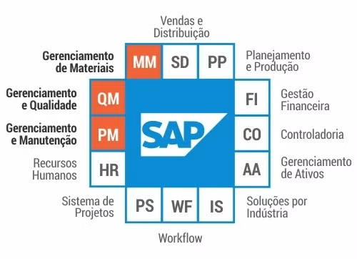
O sistema é disposto nas etapas: front-end, application, database e ABAP. A etapa front-end é a que exibe os dados da requisição ao usuário, application é o estágio responsável pelo processamento e operações feitas com os dados armazenados sendo, portanto, a parte mais funcional. Database se refere ao armazenamento dos dados da empresa e ABAP (Advanced Business Application Programming) é o nome dado à linguagem de programação utilizada no SAP, sendo responsável por definir as funções que serão utilizadas no sistema, indicando como será o processamento dos dados.
A versatilidade do sistema, junto de seu eficiente e seguro desempenho fizeram com que esse sistema se tornasse tão popular e atingisse o sucesso que tem hoje. Diferentes versões, atualizações e a implementação de novos módulos ao longo do tempo garantiram o sucesso do sistema, que tem tudo para se perpetuar no futuro, oferecendo soluções para as empresas de todo o mundo.
https://youtu.be/LfjbrRYexqI?si=T0wKLKiqlRRsoKVB
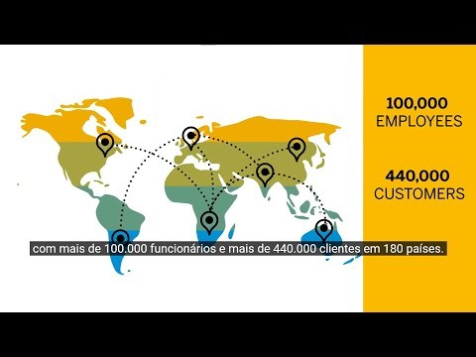

História do Sistema SAP
A empresa SAPB ("System Analysis Program Development") foi fundada em 1º de abril de 1972 pelo grupo de amigos Dietmar Hopp, Hans-Werner Hector, Hasso Plattner, Klaus Tschira e Claus Wellenreuther, todos exfuncionários da IBM, uma renomada empresa multinacional de tecnologia que foi muito influente na área de inovação e tecnologia nos Estados Unidos na segunda metade do século XX.
Enquanto trabalhavam na IBM, o grupo de amigos estava insatisfeito com os rumos da empresa, que na época, estava focada na produção e venda de hardware. Eles queriam investir em um sistema capaz de integrar diferentes setores de uma empresa, oferecendo múltplas soluções de administração empresarial, mas a empresa não achou o projeto vantajoso, foi quando decidiram sair da IBM e fundar sua própria empresa em 1972. Já no ano seguinte, foi lançada a primeira versão de software de gestão empresarial, conhecida como SAP R/1.
O lançamento do SAP atendeu bem às demandas das empresas da época e garantiu um grande faturamento aos seus criadores, mas foi com a introdução dos softwares originais SAP R/2 (1979) e SAP R/3 (1992) que a empresa consolidou o padrão global para o conceito de software de planejamento de recursos empresariais (ERP).
As posteriores versões ofereceram melhorias ao sistema e ajudaram a garantir a qualidade do sistema que já estava bem consolidado, como é o caso da versão SAP ERP 2004, que foi uma atualização importante do SAP R/3. No ano seguinte, foi lançada a versão SAP ERP 6.0, essa versão trouxe várias melhorias e inovações em relação à versão anterior.
Por fim, a atual versão do sistema é a SAP S/4HANA, que representa uma mudança fundamental na arquitetura e oferece capacidades avançadas de processamento de dados em memória. Vale ressaltar que a empresa fez uma mudança em seu nome, mudano de SAPD para SAP (Systeme, Anwendungen und Produkte in der Datenverarbeitung) e também mudando sua estrutura legal, saindo de GA, que significa "Aktiengesellschaft", sendo equivalente a "Sociedade Anônima" em alemão para SE, que significa "Societas Europaea", sendo uma forma de empresa que pode operar em toda a União Europeia.
Ao todo, são mais de 50 anos de história dessa empresa e de seu sistema, que vieram ambos a crescer e se tornarem referência mundial na oferta de softwares do tipo ERP em diversos segmentos, se tornando a opção principal desse tipo de sistema para a maior parte das grandes empresas ao redor do mundo.

História ABAP

Criada pela empresa SAP SE, a ABAP (“Advanced Business Application Programming” ou em portugês “Programação Avançada de Aplicativos Empresariais") é uma linguagem de programação desenvolvida na década de 1980 para ser usada em conjunto com o sistema de gestão empresarial da SAP.
Muito semelhante ao COBOL, a linguagem foi desenvolvida pela equipe da SAP liderada por Hasso Plattner e foi introduzida no SAP R/2, a segunda geração do sistema SAP, tornado se a linguagem de programação padrão com o lançamento da versão seguinte do SAP.
Em 1988, foi lançado o SAP Web Application Server, que permitia o desenvolvimento de aplicativos web usando ABAP. Dois anos depois, foram lançadas uma série de novas versões da linguagem com melhorias de desempenho e funcionalidades
Já em 2011, foi lançada a SAP HANA, uma plataforma de banco de dados em memória. Isso trouxe uma nova dimensão para a programação em ABAP, permitindo operações extremamente rápidas em grandes conjuntos de dados.
Atualmente, a linguagem ABAP continua sendo uma parte essencial do ecossistema SAP e é usado para desenvolver e personalizar aplicações dentro do ambiente SAP.

A Importância do SAP no Mercado

O Sistema SAP tem sua importância atestada por meio de seu enorme sucesso e popularidade entre as demais opções presentes no mercado. Sua alta performance e conjunto de soluções simples e versáteis permitem otimizar inúmeros procedimentos, bem como, facilitar a tomada de decisões por meio de análises de dados e previsões assertivas, o que faz com que muitas empresas confiem o funcionamento de suas devidas atividades a esse sistema, que possui sua qualidade comprovada ao longo de 50 anos.
Atualmente, a SAP SE é a maior empresa de software da Europa e terceira do mundo, estando presente em cerca de 170 países e equivalendo a 1,5% do PIB mundial, tendo 75% do PIB global passando por ela, segundo a IDC ((International Data Corporation). Além disso calcula-se que 90% das grandes empresas do mundo usam o sistema de gestão empresarial SAP, configurando cerca de 1,5 milhões de usuários pelo mundo.
O sistema está presente nos mais diversos segmentos do mercado, dados de 2022 indicam que 78% das grandes empresas que distribuem alimentos no mundo, 82% das empresas que fazem distribuição de recursos médicos e que entre 75 e 77% de todas as transações ou receitas geradas mundialmente passam por um sistema SAP.
No Brasil, com mais de 15.000 clientes, a companhia atua em todo o território nacional apoiada por uma rede de mais de 400 parceiros de negócios, sendo que a SAP Brasil detém 33% do mercado de software de gestão no país e é líder absoluta na categoria Inteligência Analítica, com 24% do market share, segundo o estudo conduzido pelo FGVcia. A empresa ainda segue com 85% do mercado para as 500 maiores empresas do Brasil e líder também com 32% do total das grandes corporações respondentes da pesquisa, considerando porte de 180 a 800 funcionários. Todos esses dados ajudam a afirmar a importância do sistema SAP dentro do país, numa relação que apresenta indícios de se intensificar ainda mais ao longo dos anos seguintes.

Empresas Que Usam SAP

O sistema SAP se tornou muito popular, sendo utilizado pela maioria das grandes empresas como uma solução ao desafio de se obter um sistema capaz de suprir as necessidades de diversos departamentos de forma simultânea, eficiente e organizada. Entre as grandes empresas que utilizam SAP estão:
Procter & Gamble;
Coca-Cola;
Bosch;
Nestlé;
IBM;
Johnson & Johnson;
Colgate-Palmolive;
Ford;
Sony;
General Electric (GE);
Shell;
BMW;
Microsoft;
Lenovo;
Pfizer;
Burger King;
McDonald’s.
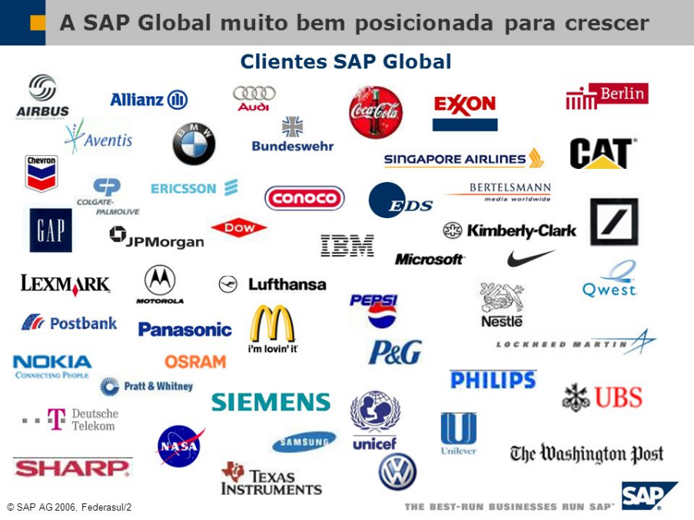

Pesquisa de campo sobre o sistema SAP

"Recentemente, propus uma enquete no grupo do Facebook, aberto a uma diversidade de participantes leigos, ou seja, pessoas sem um nicho específico de alguma área, de forma mais informal: 'pessoas aleatórias', com o intuito de avaliar o nível de conhecimento em relação ao programa SAP, um sistema empresarial amplamente utilizado em diversas áreas corporativas. A enquete, que teve como objetivo principal entender o grau de familiaridade dos membros com esse software, apresentou três opções para resposta: 1- Conheço o programa SAP e sei para que serve. 2- Não conheço o programa. 3- Já ouvi algo a respeito, mas não sei a utilidade. A intenção foi compreender a familiaridade dos participantes com essa ferramenta, considerando a variedade de conhecimentos e experiências presentes no grupo. Os resultados coletados refletem as percepções dos participantes em relação ao programa SAP e suas aplicações, oferecendo insights valiosos sobre o nível de familiaridade ou desconhecimento acerca desse sistema no âmbito do grupo.
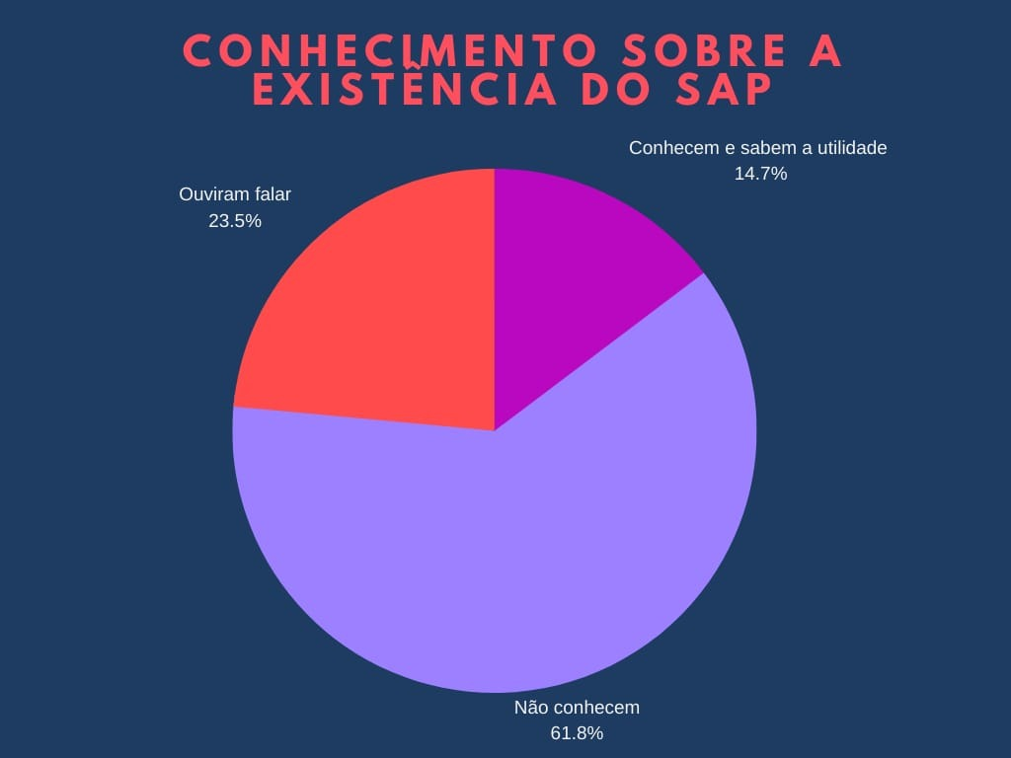

Também realizei uma pesquisa direcionada aos funcionários de empresas de médio porte, onde foi apresentado um questionamento em relação à presença do SAP dentro de sua empresa, já que uma empresa de médio porte precisa de um sistema de logística e banco de dados mais complexos. As opções de resposta foram estruturadas da seguinte forma: 1- Tem dentro da sua empresa 2- Não tem dentro da sua empresa 3- Não sabe. A intenção era avaliar a percepção dos funcionários sobre a existência e importância desses sistemas, conhecendo a necessidade crescente de uma logística eficiente e da gestão adequada de bancos de dados para o sucesso operacional. No entanto, apesar da expectativa, os resultados obtidos na enquete não foram favoráveis. Revelaram que, apesar da relevância reconhecida da logística e dos sistemas de banco de dados, o número de pessoas cientes da presença do sistema SAP dentro de suas empresas ainda é consideravelmente baixo. Esta descoberta ressalta a possível necessidade de aumentar a conscientização e investir em recursos e treinamentos para melhor compreensão e implementação desse sistemas que pode vir à se tornar extremamente útil para o desempenho empresarial.
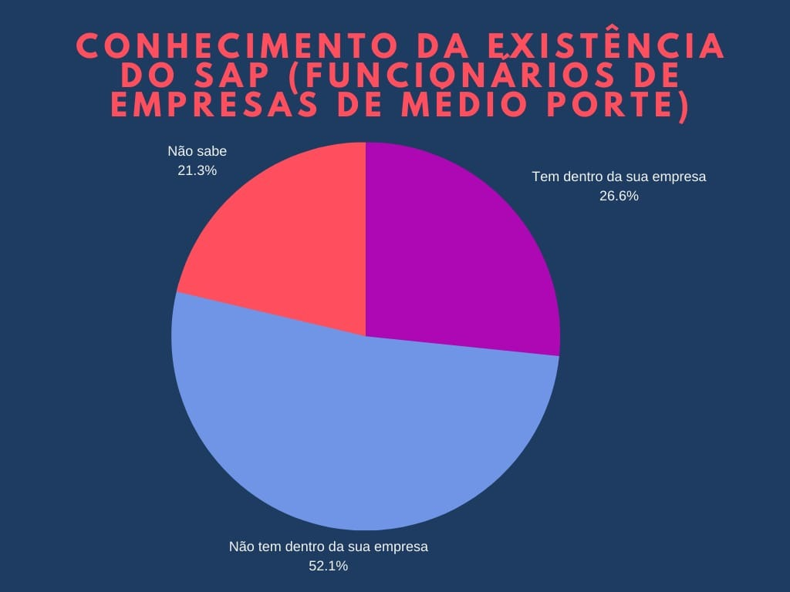

Posteriormente, conduzi uma pesquisa direcionada aos funcionários de empresas de grande porte, atuantes em diversos setores, com o intuito de avaliar o conhecimento e a presença do software SAP dentro de suas respectivas organizações. Os resultados obtidos mostraram que a maioria dos participantes optou pela resposta 'Não sabe'. Tal resultado era parcialmente esperado, considerando a diversidade de setores presentes nessas empresas. É plausível inferir que, devido à ampla gama de atividades, a probabilidade de um funcionário estar familiarizado com o SAP é menor. No entanto, os resultados revelaram uma inclinação um pouco mais favorável, com a opção 'Tem dentro da sua empresa' obtendo o maior número de respostas em comparação com a opção 'Não tem dentro da sua empresa'. Isso sugere que, dentro do conjunto de pesquisas realizadas, a presença do software SAP foi identificada em uma parcela maior de empresas do que a ausência do mesmo, reforçando a relevância e a disseminação desse software em organizações de grande porte. O que também era de se esperar, levando em consideração que o alto valor para inserir o programa SAP pode assustar, e empresas de grande porte também tem um grande investimento dentro da logísticas e gerenciamento de dados, área principal de atuação do SAP.
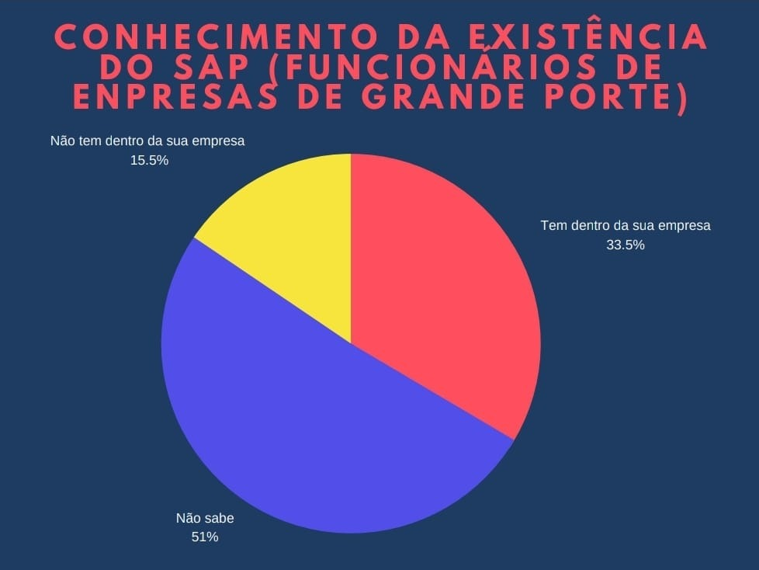

Comentários do publico sobre o sistema SAP

Neste momento, dedicamos nossa atenção para analisar e observar comentários e conteúdos publicados em redes sociais acerca do SAP. Esses conteúdos são de natureza pública e podem ser encontrados em diferentes plataformas. No entanto, foi tomada a decisão de censurar o sobrenome e a foto do autor nas publicações analisadas. Esta medida foi adotada devido à ausência de solicitação prévia de autorização para a utilização de tais informações. Compreendemos a importância da proteção dos dados pessoais e, considerando que a divulgação do sobrenome e da imagem do autor não foi previamente consentida, optamos por preservar a identidade do indivíduo ao apresentar os conteúdos em questão.


Neste comentário em análise, o autor destaca a carência de profissionais especializados em SAP ABAP, enfatizando a dificuldade na contratação de funcionários com conhecimentos específicos nessa área. Além disso, o autor também menciona os custos elevados associados à obtenção de um certificado oficial em SAP ABAP, indicando um valor aproximado de 13 mil reais. Segundo sua avaliação, essa cifra representa o investimento financeiro necessário para a certificação nesse campo específico. Essa observação do autor evidencia um desafio tanto para empresas em busca de profissionais com essa habilidade quanto para os próprios indivíduos interessados em adquirir essa certificação, levando em consideração o aspecto financeiro necessário para tal qualificação, dificultando que novas pessoas tentem se aventurar na área e experimentar o SAP, já que a frustação de pagar um alto valor e não se identificar com a área seria de fato decepcionante.


"Este indivíduo menciona ter uma trajetória profissional de 12 anos, presumivelmente relacionada à programação, e destaca sua posse de um certificado em ABAP. Apesar de seu histórico e qualificação, ele expressa sua frustração por nunca ter tido a oportunidade de atuar efetivamente na área de sua expertise. Surpreendentemente, ele demonstra disposição em aceitar um estágio, enfatizando sua busca por experiência e oportunidades de ingresso nesse campo. Essa situação reitera um padrão de escassez de oportunidades no mercado de trabalho para profissionais com conhecimento em ABAP, evidenciando as dificuldades enfrentadas por indivíduos qualificados que buscam estabelecer-se ou avançar em suas carreiras nesse setor específico.


Este indivíduo afirma ter conhecimento e interação com profissionais especializados em ABAP, observando que são escassos e que possuem responsabilidades enormes. Sua experiência ou contato direto com esses profissionais permite que ele reconheça a raridade desse conjunto de habilidades no mercado e a magnitude das responsabilidades que recaem sobre aqueles que trabalham com ABAP.



De forma concisa, este indivíduo também expressa sua insatisfação em relação aos elevados custos de um curso voltado para o SAP. Sua menção sobre os altos valores dos cursos relacionados ao SAP sugere preocupação com os gastos associados à busca por capacitação nessa área específica.
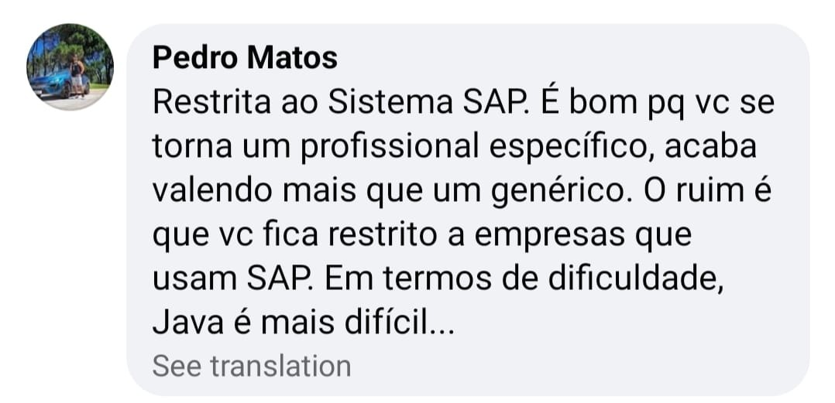

Nesse comentário, o autor observa que os profissionais especializados em SAP tendem a ter remunerações mais altas em comparação a profissionais genéricos, porém destaca que essa valorização está restrita exclusivamente ao universo SAP e afins. O autor reitera a ideia de que, comparativamente, o SAP não é tão complexo, enfatizando que a linguagem Java é mais desafiadora. Essa percepção indica uma diferenciação de valor no mercado de trabalho, demonstrando a valorização e a demanda por habilidades específicas do SAP, ao mesmo tempo em que compara a complexidade do SAP com outras linguagens, ressaltando sua perspectiva sobre a relatividade da dificuldade em relação a outras tecnologias parecidas.
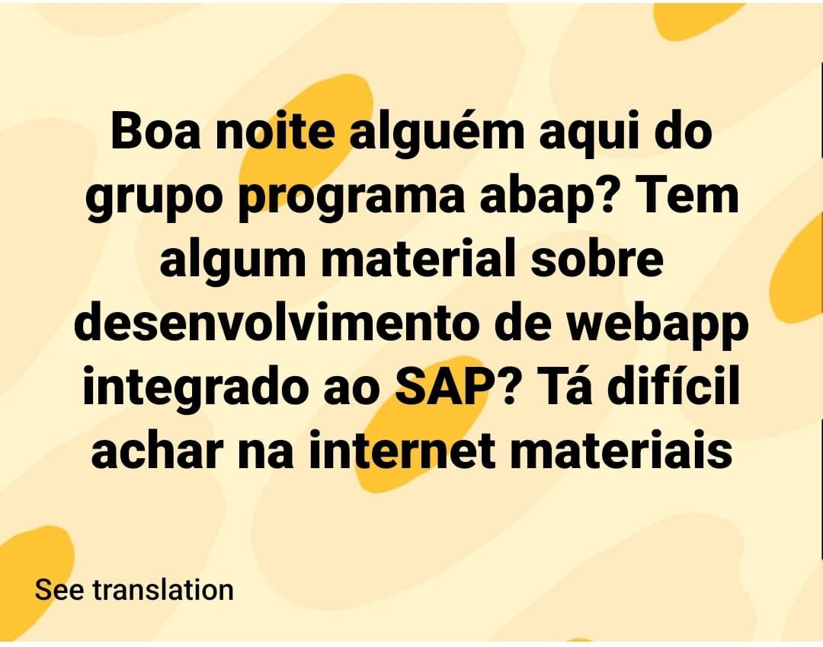

Nesse comentário, o autor expressa sua frustração em relação à dificuldade de encontrar materiais relacionados ao desenvolvimento de webapp integrado ao SAP. Ele destaca a escassez de recursos disponíveis sobre esse tema específico, enfatizando a falta de material de apoio, tutoriais ou documentação relevante para auxiliar no desenvolvimento de webapps integrados ao ambiente do SAP. Essa observação realça um desafio enfrentado por indivíduos que buscam informações e orientações nesse campo especializado, revelando a lacuna existente na disponibilidade de recursos de aprendizagem ou referências para o desenvolvimento de aplicativos web integrados à plataforma SAP.


Neste comentário, o autor menciona a possibilidade de realizar treinamentos da Academia SAP no Paraguai por um custo significativamente inferior. No entanto, ele ressalta um desafio mais amplo: a carência de profissionais nas subáreas de Tecnologia da Informação (TI). A observação destaca não apenas a disponibilidade de oportunidades de formação mais acessíveis em outras regiões, mas também a demanda existente por profissionais de TI, evidenciando uma lacuna na disponibilidade de talentos especializados nessas áreas. Isso sugere a existência de um desequilíbrio entre a oferta de treinamento e a demanda por profissionais qualificados no campo de TI.


Em um último comentário, o autor ressalta as dificuldades enfrentadas para ingressar na área, mesmo após frequentar a Academia do SAP. Isso ressalta um desafio persistente e significativo, onde a conclusão de treinamentos especializados, como a Academia do SAP, não garante automaticamente a entrada ou a progressão na carreira dentro desse campo específico. A observação destaca a complexidade e competitividade do mercado de trabalho, indicando que, apesar do treinamento recebido, ainda existem barreiras significativas para adentrar ou se estabelecer no segmento do SAP e evidencia que a formação acadêmica pode não ser o único critério para adentrar no mercado de trabalho nesta área.

Um padrão frequente nas publicações de redes sociais relacionadas às oportunidades de trabalho na área de SAP é a repetição constante de anúncios de vagas, tanto em um mesmo grupo quanto em vários grupos com foco em programação e tecnologia da informação. Contudo, alguns detalhes se destacam: as vagas muitas vezes não eram atrativas visualmente, geralmente se resumindo a textos sem informações complementares. Outro ponto crucial é que a maioria dessas vagas não abria espaço para desenvolvedores júnior, exigindo níveis mais avançados, como pleno e sênior, o que evidencia a dificuldade de ingressar na área. Essa situação cria um ciclo desafiador: para entrar na área, é requisitada experiência; porém, para adquirir experiência, é necessário já estar na área de trabalho, criando uma barreira para aqueles que estão iniciando suas carreiras. Além disso, as vagas apresentavam uma lista extensa de requisitos, indo além da formação acadêmica da Academia do SAP (que é um programa educacional oficial oferecido pela SAP para fornecer treinamento e certificação em suas soluções de software e tecnologia para profissionais de TI e desenvolvedores). Esse panorama realça não apenas a escassez de oportunidades para iniciantes, mas também a importância da experiência prévia e as barreiras para os recém-chegados na área de SAP.

Qual a idéia para criação de uma aplicação PHP-SAP.

Durante o curso e seus aprendizados, tivemos diversos conhecimentos, insights e idéias, uma delas, foi a de que, e se pudéssemos, facilitar a edição das tabelas, criando uma aplicação web para o usuário, e que após a edição e criação da tabela , exportasse a mesma para o sistema SAP através de arquivos .CSV?
Começamos a criação da aplicação WEB, com objetivo de descobrir inovações e novos conhecimentos que nós ajudariam a continuar com nosso ideal de arquivos .CSV para inserção no sistema SAP, o que, em seus resultados se mostrou positivo e funcional, dando inicio a próxima etapa.
Criar sistemas de login e cadastro, segurança do banco de dados, senhas e aplicação e visual gráfico da aplicação para assim, realmente integrar com o cenário empresarial, onde é necessário cuidado e segurança com operações de estoque e programas ABAP e variáveis .CSV, o que, novamente se mostrou funcional e positivo!
Dando inicio a terceira etapa da aplicação, onde criamos um programa no sistema SAP com programação ABAP para desenvolver a idéia de tratamento dos arquivos .CSV, inserção dentro de tabelas (banco de dados SAP HANNA), visualização dos registros de estoque, edição, exclusão, adição e geração de arquivos de relatório .ALV, o que se mostrou 100% positivo, assim, finalizando a aplicação.

Por que criar esta aplicação?

A idéia veio após uma conversa entre os integrantes do grupo, onde, através de prévios conhecimentos, pudemos verificar que muitas vezes, usuários do sistema SAP em nível de aplicação gráfica, tem uma ampla gama de duvidas e dificuldades que fazem que o mesmo não consiga mexer na aplicação , tendo muitas vezes que recorrer a consultorias e podendo assim, em alguns casos, desistir da carreira SAP pela dificuldade descrita e vivida.
Sendo assim, começamos a desenvolver a idéia da criação de uma aplicação que facilita-se a interação com a principal interação realizada por usuários do nível aplicação gráfica no sistema SAP, a edição, visualização, exclusão e geração de relatórios .ALV à partir de tabelas do banco de dados SAP HANNA do sistema SÃP.

Elementos usados na criação da aplicação:

Decidimos criar uma aplicação que mostre como o sistema deve funcionar, uma base do que pode ser desenvolvido seguindo essa linha de raciocínio.
Para a aplicação web, decidimos usar as linguagens HTML 5, CSS 3, JAVASCRIPT, PHP E banco de dados MYSQL criptografado para guardar os usuários e registro do website/tabela.
Usamos o servidor XAMPP para assim poder testar a aplicação em localhost e mitigar erros e falhas.
As logos:
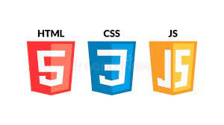
Símbolo das linguagens HTML5, CSS3 e JAVASCRIPT.

Símbolo da linguagem PHP.

Símbolo da linguagem e banco de dados MySQL

Símbolo do servidor XAMPP

Para o programa que utilizamos dentro do sistema SAP, utilizamos a linguagem ABAP para criar as funções e programas, o arquivo .CSV para importar variáveis e tabelas e o arquivo .ALV para gerar relatórios.
As logos:


Símbolo do sistema SAP
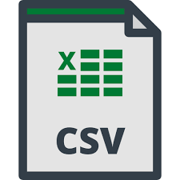
Símbolo dos arquivos de transferência de variáveis .CSV.
Como o programa funciona (passo a passo).

Pensando em uma maneira de facilitar o entendimento do sistema e da aplicação, criaremos um “guia de funcionamento gráfico” da aplicação, assim, poderemos disponibilizar o conhecimento a todo publico, inclusive, para aqueles que não possuem conhecimento técnico, segue abaixo:

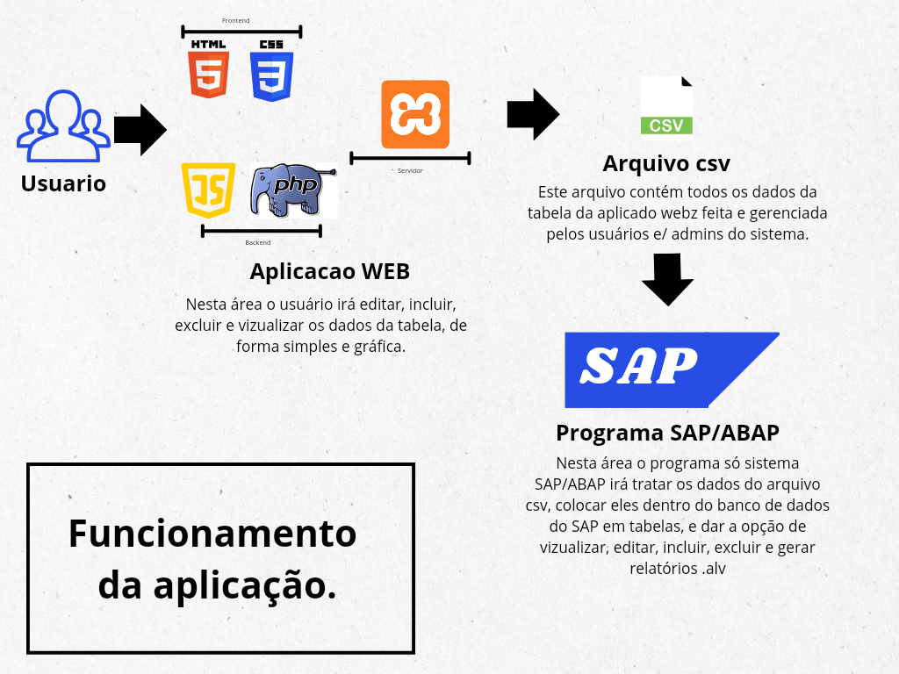

Quem somos, onde esta disponibilizado o projeto e um pouco da história de criação do mesmo.

Nós somos uma pequena equipe criada durante o curso de programação ABAP para sistemas SAP no ano de 2023, na Escola Técnica Estadual de Campo Limpo Paulista, juntamos algumas áreas de nosso curso de desenvolvimento web com o curso do sistema SAP e pensamos em uma solução que pode realmente ajudar os usuários padrões de sistema SAP.
Fotodaequipe.jpg
Foto da equipe de colegas na ETECAMP – 2023.
Durante a criação deste código, houve diversos erros, acertos, novos insights, pensamentos e temas, porém, graciosamente , continuamos e aqui estamos e estaremos!
O código esta disponível no GITHUB, segue as informações abaixo:

Nome do repositório: TCC-Etecamp---Sistema-SAP---Programa-o-ABAP
Nome do proprietário: vkperitojunior
Link: https://github.com /vkperitojunior/ TCC-Etecamp---Sistema-SAP---Programa-o-ABAP
Foto:
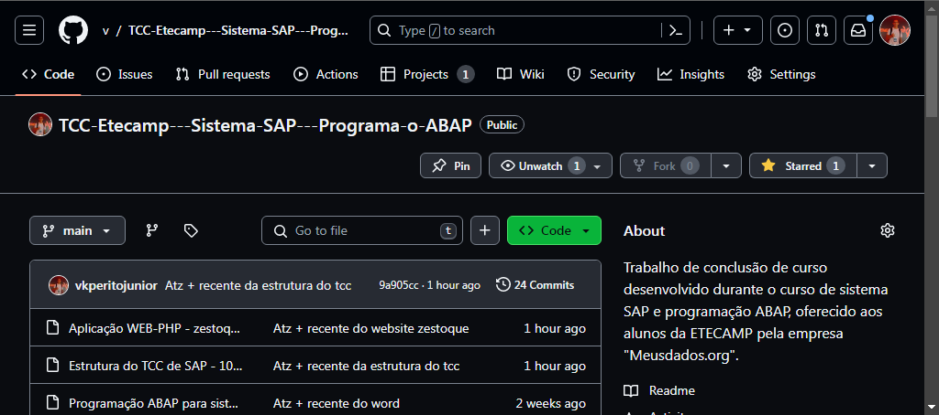

Conclusão

Durante o trabalho buscamos de forma geral responder as principais duvidas que se criam durante o aprendizado do sistema e também a definição geral do sistema SAP e da linguagem de programação ABAP como sua história e principais usos.
Também buscou-se definir a sintaxe e os principais comandos que se utiliza para utilização e programação do sistema e também as aplicações e o mercado do sistema SAP, realizando uma pesquisa de campo com empresas, programadores do sistema SAP e o público geral.
Através deste material é possível observar e concluir que o sistema SAP é de extrema relevância para o mercado das empresas nacionais e internacionais e possui diversas soluções para os problemas que ocorrem na gestão de uma empresa.
Porém, para se trabalhar na área dos sistemas SAP a maioria dos programadores levam muito tempo e muita dificuldade, entrando de forma tardia no mercado de trabalho e não tendo chance para evolução dentro da área.
Frisamos também estudar o surgimento e consolidação do sistema SAP, assim compreendendo melhor a sua utilidade e o mercado atual de sistema SAP bem como seus concorrentes.

REFERÊNCIAS

GASPAR, Daniel Henrique. “Curso prático de programação do sistema SAP com ABAP pelo SAP GUI”. 2023. 20 f. Notas de aula.
O que é o sistema SAP:

◆ SOUSA, Stella. Sistema SAP: o que significa, os benefícios e como funciona. Significados. Disponível em: <https://www.significados.com.br/sap/#:~:text=A%20SAP%20funciona%20atrav%C3%A9s%20de,a%20gest%C3%A3o%20de%20certas%20empresas>. Acesso em: 12 nov. 2023.

◆ O que é SAP? | Definição e significado. SAP. Disponível em: <https://www.sap.com/brazil/about/what-is-sap.html#:~:text=Entenda%20a%20SAP&text=O%20nome%20%C3%A9%20uma%20sigla,Programas%20para%20An%C3%A1lise%20de%20Sistema.>. Acesso em: 12 nov. 2023

◆ O que é Sistema SAP e como ele funciona? Entenda tudo aqui! Insights BRQ. Disponível em: <https://blog.brq.com/o-que-e-sistema-sap/>. Acesso em: 12 nov. 2023.

◆ JUNIOR, Paulo. Quais são os módulos do Sistema SAP. Blog ITSS. Disponível em: <https://itsstecnologia.com.br/blogs/quais-sao-os-modulos-do-sistema-sap/>. Acesso em: 12 nov. 2023.

◆ TEAM, MJV. Sistema SAP: saiba tudo o que você precisa sobre esse ERP - MJV Technology & Innovation. MJV Technology & Innovation. Disponível em: <https://www.mjvinnovation.com/pt-br/blog/sistema-sap/>. Acesso em: 12 nov. 2023.

◆ PAREDES, Arthur. O que é SAP e para que serve? - Blog da IEBSchool. Blog da IEBSchool. Disponível em: <https://www.iebschool.com/pt-br/blog/software-de-gestao/o-que-e-sap-e-para-que-serve/>. Acesso em: 12 nov. 2023.

◆ SAP, ABAP Keyword Documentation, Sap.com, disponível em: <https://help.sap.com/doc/abapdocu_752_index_htm/7.52/en-US/index.htm>. acesso em: 14 nov. 2023.

◆ TEAM, DataFlair, SAP ABAP Operators with Examples - DataFlair, DataFlair, disponível em: <https://data-flair.training/blogs/sap-abap-operators-with-examples/>. acesso em: 14 nov. 2023.
___________________________________________________________________

História sap - sistema/empresa:

◆ FERVILHA ; CVA CONSULTORIA. Você conhece a história da SAP? CVA Consultoria. Disponível em: <https://cvaconsultoria.com.br/historia-sap/#:~:text=A%20SAP%20%C3%A9%20uma%20empresa,tamanhos%2C%20em%20todo%20o%20mundo/>. Acesso em: 12 nov. 2023.

◆ SAP History | About SAP, SAP, disponível em: <https://www.sap.com/brazil/about/company/history.html>. acesso em: 12 nov. 2023.

◆ HTTPS://WWW.FACEBOOK.COM/ZOOMDINHEIRO, 75% DO PIB MUNDIAL PASSA POR ESSA EMPRESA - A HISTÓRIA DA SAP, Zoom Dinheiro -Dicas, Notícias, Finanças Pessoais e Investimentos, disponível em: <https://zoomdinheiro.com.br/75-do-pib-mundial-passa-por-essa-empresa-a-historia-da-sap/>. acesso em: 12 nov. 2023.

___________________________________________________________________

Importância no mercado:

◆ Empresas que usam SAP: qual diferencial? - Simple Vision IT, Simple Vision IT, Setembro 23,2021, disponível em: <https://simplevisionit.com/empresas-que-usam-sap/#:~:text=Nesse%20contexto%2C%20as%20empresas%20que,erros%20de%20gest%C3%A3o%20muito%20comuns>. acesso em: 12 nov. 2023.

◆ NEVES, Matheus, Dados sobre SAP que provavelmente irão explodir sua mente., MIGNOW, disponível em: <https://mig-now.com/conteudos/blog/dados-sap-vao-explodir-sua-mente/?utm_term=&utm_campaign=Search%20Internacional&utm_source=adwords&utm_medium=ppc&hsa_acc=3983449896&hsa_cam=14282006120&hsa_grp=135644326075&hsa_ad=589393300270&hsa_src=s&hsa_tgt=dsa-391128487382&hsa_kw=&hsa_mt=&hsa_net=adwords&hsa_ver=3&gclid=EAIaIQobChMIp8Wdw8SI_QIVDoxoCR06MQt9EAAYAiAAEgJRUfD_BwE#:~:text=E%20existe%20em%20todo%20o,utilizam%20o%20SAP%20Business%20One>. acesso em: 12 nov. 2023.

◆ SAP NOTÍCIAS BRASIL, SAP é líder em Sistema Integrado de Gestão (ERP) no país, Sala de Imprensa SAP Brasil, disponível em: <https://news.sap.com/brazil/2022/05/sap-e-lider-em-sistema-integrado-de-gestao-erp-para-as-grandes-empresas-no-pais/>. acesso em: 12 nov. 2023.

◆ O que é SAP? - Saga Consultoria, Saga Consultoria, disponível em: <https://sagaconsultoria-info.com/blog/o-que-e-sap/>. acesso em: 12 nov. 2023.

◆ Desvendando o potencial do SAP: alavanque seu negócio e supere os desafios de implantação e sustentação - ETHO IT Solutions, ETHO IT Solutions - Sales Force, SAP, Google Cloud, Full Stack, Cyber Security, disponível em: <https://ethosolucoes.com/desvendando-o-potencial-do-sap-alavanque-seu-negocio-e-supere-os-desafios-de-implantacao-e-sustentacao/>. acesso em: 12 nov. 2023.

___________________________________________________________________

Empresas que usam SAP:

◆ Empresas que usam SAP: qual diferencial? - Simple Vision IT, Simple Vision IT, disponível em: <https://simplevisionit.com/empresas-que-usam-sap/#:~:text=Entre%20as%20empresas%20que%20usam,revolucionou%20neg%C3%B3cios%20de%20diversas%20%C3%A1reas>. acesso em: 12 nov. 2023.

◆ Sobre | a SAP Brasil, SAP, disponível em: <https://www.sap.com/brazil/about.html#:~:text=Com%20mais%20de%2015.000%20clientes,de%20400%20parceiros%20de%20neg%C3%B3cios>. acesso em: 12 nov. 2023.

___________________________________________________________________

Em aula:

◆ GASPAR, Daniel Henrrique. “Curso prático de programação do sistema SAP com ABAP pelo SAP GUI”. 2023. 20 f. Notas de aula.
___________________________________________________________________

Outras referências de pesquisa:

◆ Instagram, Instagram, disponível em: <https://www.instagram.com/>. acesso em: 14 nov. 2023.

◆ Facebook – entre ou cadastre-se, Facebook, disponível em: <https://pt-br.facebook.com/>. acesso em: 14 nov. 2023.

◆ IN, YouTube.

◆ DE, Formulários Google: criação de formulários on-line para empresas | Google Workspace, Google.com, disponível em: <https://workspace.google.com/intl/pt-BR/lp/forms/?utm_source=google&utm_medium=cpc&utm_campaign=latam-BR-all-pt-dr-skws-all-all-trial-e-dr-1605540-LUAC0011918&utm_content=text-ad-none-any-DEV_c-CRE_666246535174-ADGP_Hybrid%20%7C%20SKWS%20-%20EXA%20%7C%20Txt%20~%20Forms-KWID_43700057673114145-kwd-19801680&utm_term=KW_forms-ST_forms&gad_source=1&gclid=Cj0KCQiAr8eqBhD3ARIsAIe-buNRG2U_pTPpvInbtjwDObbSMy_suJ1Qs29oQ9zXtmLiHNBgYyO21WUaAltmEALw_wcB&gclsrc=aw.ds>. acesso em: 14 nov. 2023.



